Indicação Nº 570/2026Indicação Nº 570/2026

EMENTA: SOLICITO AO EXMO. SR. PREFEITO A REALIZAÇÃO DE LIMPEZA E DESOBSTRUÇÃO DO PASSEIO PÚBLICO DO NIAS.

SENHOR PRESIDENTE,

SENHORES VEREADORES.

Apresento a V.Exa., nos termos do Art. 160 do Regimento Interno, a presente Indicação a ser encaminhada ao Senhor Prefeito Municipal Paulo de Oliveira e Silva, juntamente com a Secretaria competente, solicitando a realização de limpeza e desobstrução do passeio público do NIAS.

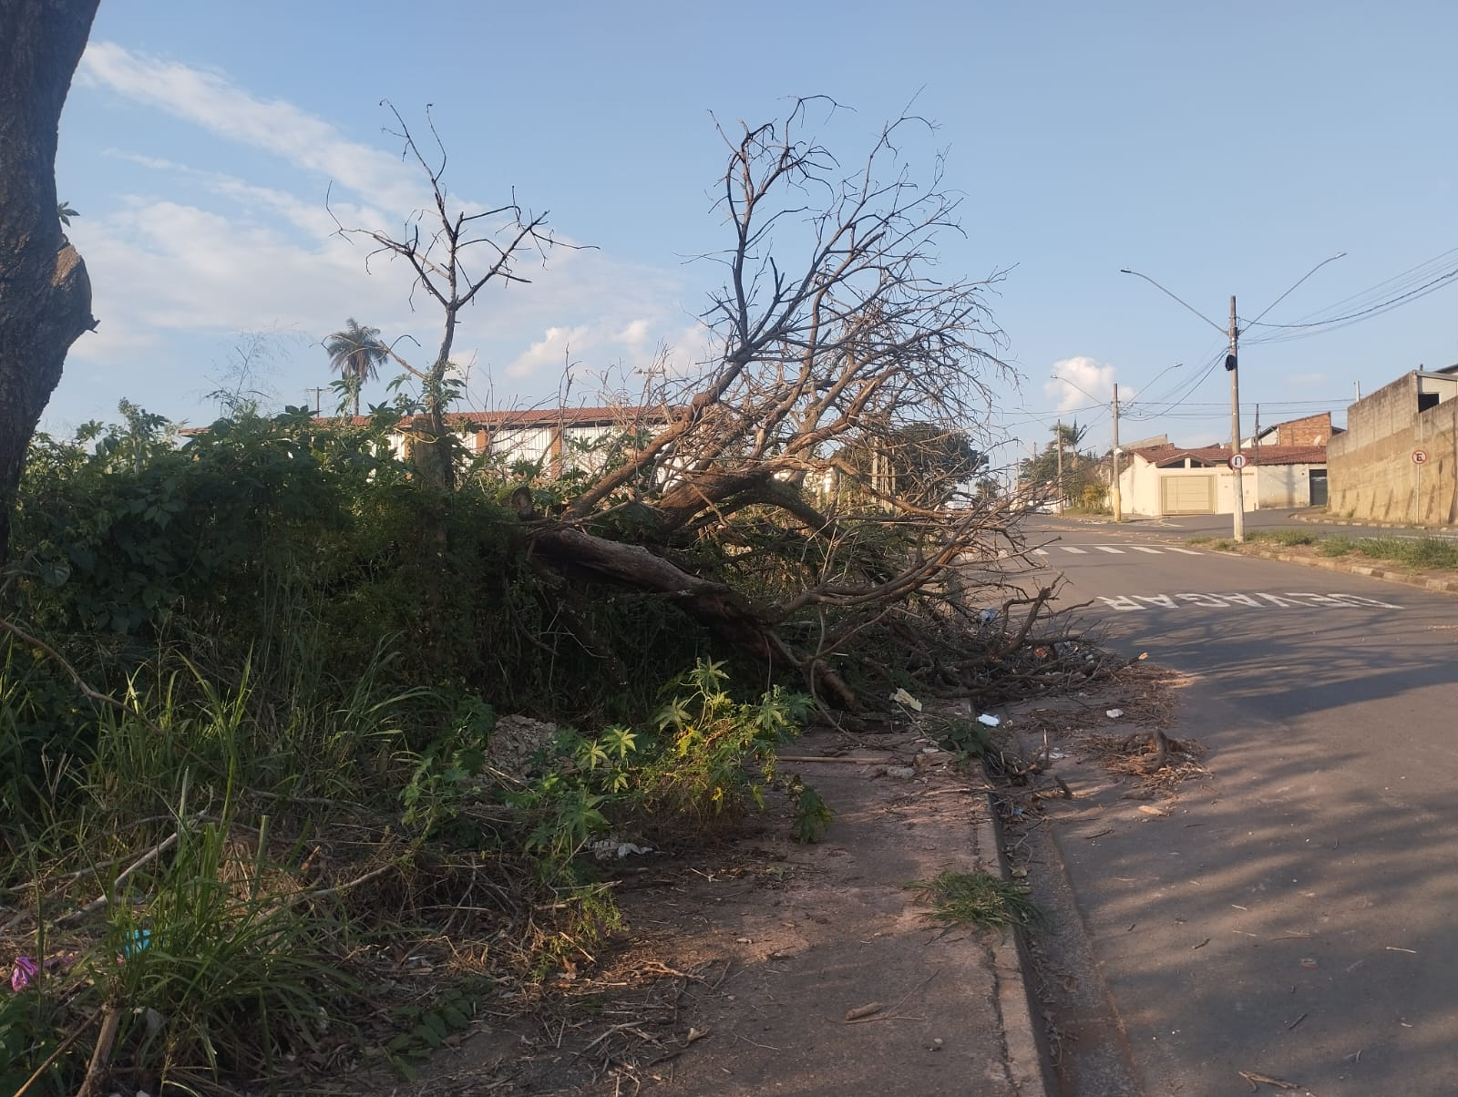

Sala das Sessões “Vereador Santo Rótolli”, 21 de agosto de 2026.

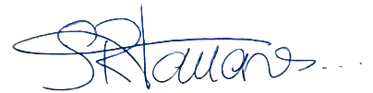

VEREADOR LUIS ROBERTO TAVARES

